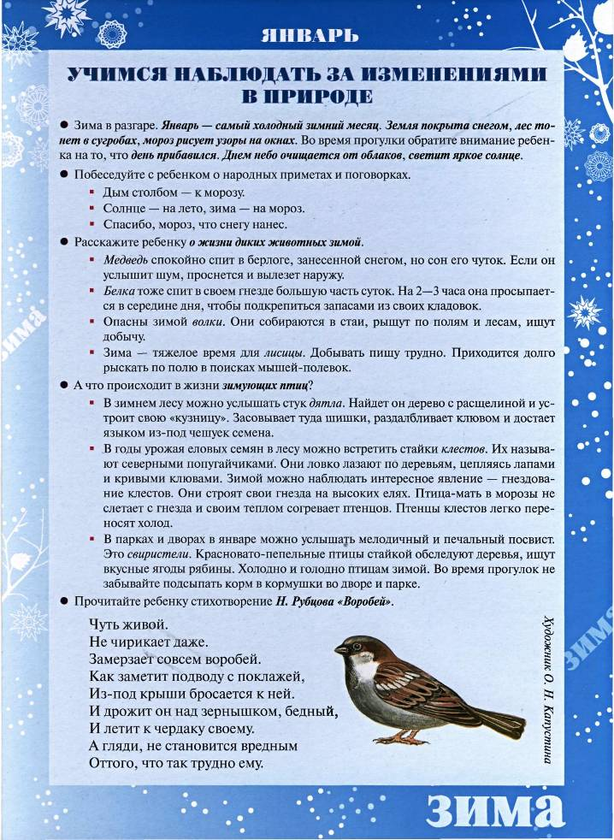

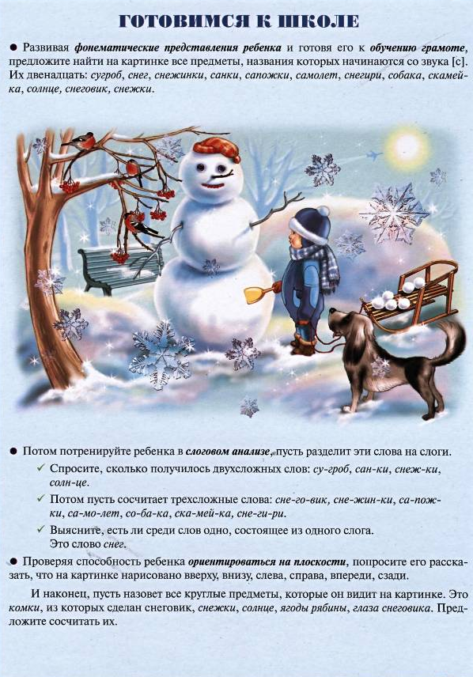

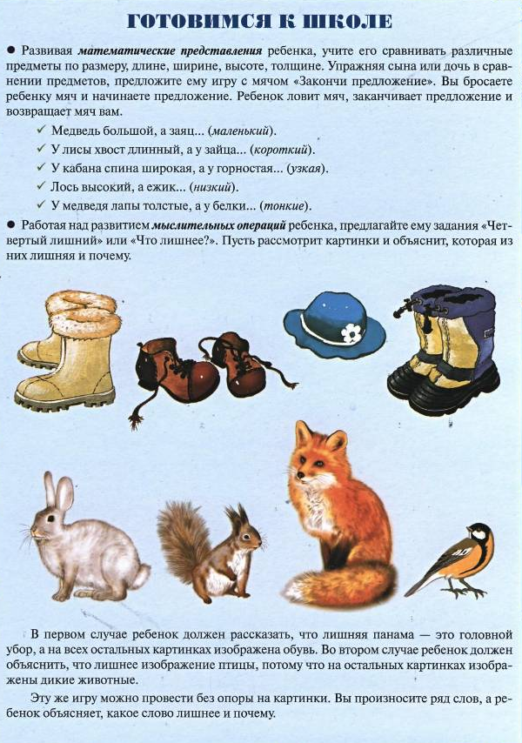

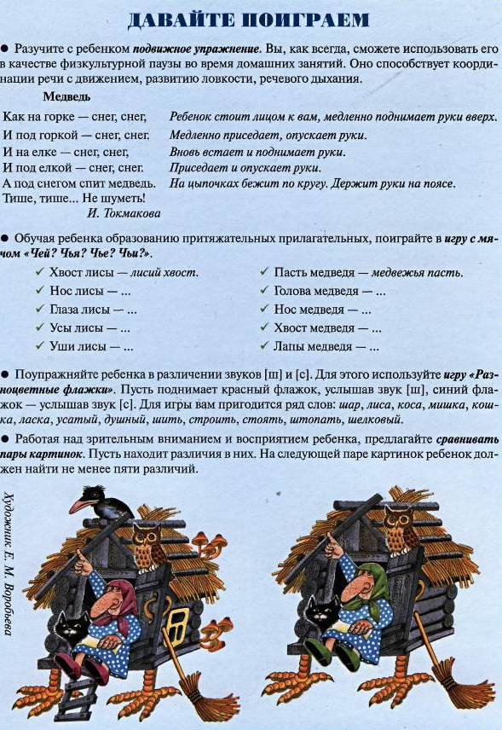

Дорогие родители!
- Предложите ребёнку рассмотреть картинки, а затем, глядя на них, составить рассказ. Желательно, чтобы ребёнок использовал в рассказе имена героев.
- Попросите ребёнка выполнить задания к рисункам. Если ребёнок будет испытывать затруднения, помогите ему. Лучше всего выполнять задания вместе с ребёнком. Пусть он видит, что вам тоже интересно заниматься.
- Предложите ребёнку самому придумать вопросы к картинкам. Можно устроить конкурсы вопросов и ответов: кто придумает больше всех вопросов? Кто придумает самый необычный вопрос? Кто даст самый остроумный ответ на вопрос?
- Предложите ребёнку пофантазировать. Пусть он представит, например, что было бы, если бы щенок повстречал на лугу гусеницу. Или придумает «непротыкаемую» жилетку для ежа. Варианты заданий могут быть самыми разными.
- Прочитайте ребёнку чистоговорку и попросите её повторить. Чистоговорки разучивают постепенно, сначала их нужно проговаривать медленно, вникая в их смысл и стараясь запомнить последовательность звуков.
- Пусть ребёнок попробует связать содержание чистоговорки с событиями рассказанной истории.
- Предложите ребёнку сочинить небольшое стихотворение или чистоговорку про героев истории.
- Правила логопедической настольной игры вы найдёте на обложке в конце книги.
Внимание!
Пожалуйста, не забывайте о том, что задача книги — улучшить произношение, «закрепить», а не «поставить» звуки. Если вы, слушая рассказы и ответы ребёнка, обнаружите дефекты звукопроизношения — обратитесь к логопеду.
Желаем вам и вашим малышам отличного настроения, здоровья и успешной учёбы!
